**ELEKTR ZANJIRLARI VA ULARNI TAVSIFLOVCHI KATTALIKLAR**

Zaryadlangan zarrachalarning tartibli oqimi (harakati) *elektr toki* deb ataladi. Kattaligi va yo‘nalishi vaqt birligi ichida o‘zgarmaydigan tokka *o‘zgarmas tok* deb aytiladi.

Elektr toki o‘tishi uchun uchta element berk zanjir, ya’ni kontur hosil qilishi zarur. Bu elementlarni EYK yoki tok manbayi, bog‘lovchi o‘tkazgich simlar va iste’molchilar tashkil etadi. Agar bu berk konturni tashkil etuvchi elementlar elektromagnit jarayonlarini EYK, tok, kuchlanish va qarshilik tushunchalari orqali ta’riflash mumkin bo‘lsa, bunday berk kontur *elektr zanjiri* deb ataladi. Tutashtiriladigan o‘tkazgichlarning qarshiliklari quyidagi formula yordamida aniqlanadi:

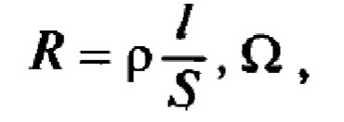

Biroq elektr zanjirlarini hisoblashda bu qarshilik hisobga olinmaydi. Berk zanjirdagi *l* tok miqdori zanjirning bir qismi uchun Om qonuni yordamida aniqlanadi. Zanjirdagi tok uning 1- va 2-qismlari orasidagi potensiallar ayirmasiga to‘g‘ri proporsional, iste’molchining qarshiligiga esa teskari proporsionaldir (4rasm):

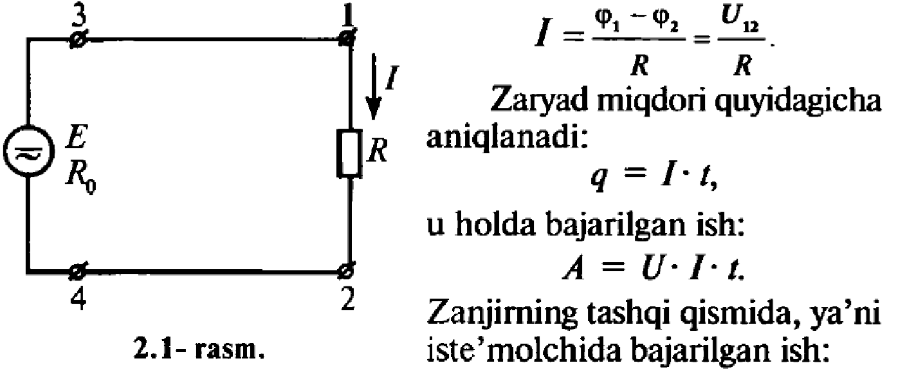

**4-rasm.**



va manbaning isrof energiyasi:

*A*0 *= U*0 *I* ***.*** *t .*

Lekin *E = U^– U*0, demak, *A*ist + 4, *=A*m, ya’ni manbaning ishlab chiqaradigan energiyasi: *A = E l t .*

Elektr tokining quvvati quyidagi formula orqali aniqlanadi:

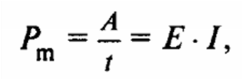

bunda *P*m – manbaning elektr quvvati.

Demak, iste’molchining elektr quvvati



manbaning isrof quvvati *P*0 *= U*0 *• I.* Quvvat W, kW, MW larda o‘lchanadi.

Ajralib chiqqan issiqlik miqdori o‘tkazgichdan o‘tayotgan tokning kvadratiga, qarshilik va ma’lum miqdorda tok o‘tgan vaqtga to‘g‘ri proporsionaldir.

*Q = I 2– R t,*

bu yerda *Q –* o‘tkazgichdan ajralib chiqqan issiqlik miqdori. Om qonuniga binoan *U =* /• *R,* quvvat *P = U* • / = / 2 • *R.* Demak,

*Q = P • t.*

Yuqorida qayd etib o‘tganimizdek, zanjirning ikki nuqtasidagi potensiallar ayirmasi kuchlanish yoki kuchlanishning pasayishi deyiladi. Binobarin:

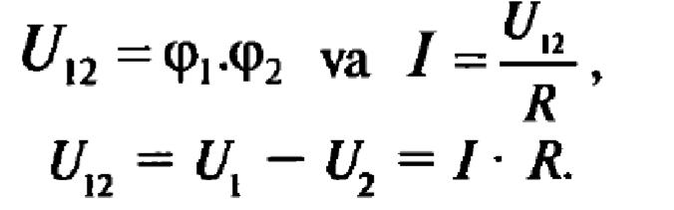

Demak, kuchlanish yoki kuchlanishning pasayishi zanjir bir qismining potensiallari ayirmasiga teng bo‘lib, bu kattalik shu qismdagi tok va qarshilikning ko‘paytmasi bilan aniqlanadi. Qarshilikka teskari kattalik o‘tkazgichning o‘tkazuvchanligi deyiladi:

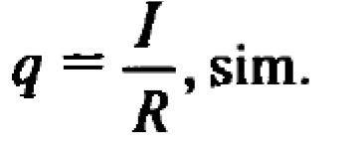

Butun zanjir uchun Om qonuni quyidagicha ta’riflanadi: berk zanjirdagi tok zanjirdagi EYKga to‘g‘ri proporsional bo‘lib, zanjirning butun qarshiligiga teskari proporsionaldir.

**O‘ZGARUVCHAN TOKKA OID UMUMIY TUSHUNCHALAR**

Sanoatda o‘zgaruvchan tokdan foydalaniladi. O‘zgaruvchan tok o‘zgarmas tokka nisbatan bir qancha afzalliklarga ega. Birinchidan, o‘zgaruvchan tokni ishlab chiqaradigan generatorlarning FIK ancha yuqori. Ikkinchidan, o‘zgaruvchan tok kuchlanishini transformatorlar orqali o‘zgartirilganda tok kam isrof bo‘ladi, bundan tashqari, o‘zgaruvchan tok dvigatellari sodda tuzilgan.

Yo‘nalishi va kattaligi ma’lum vaqt ichida o‘zgarib turadigan tokka *o‘zgaruvchan tok* deyiladi. Agarda uning oniy qiymati va yo‘nalishi teng vaqt oralig‘ida (davriy) takrorlansa (o‘zgarsa), unda *davriy o‘zgaruvchan tok* deyiladi.

Barcha ishlab chiqariladigan mahsulotlar kabi elektr energiyasining ham sifat ko‘rsatkichlari mavjud. O‘zgaruvchan tokning sinusoidalligi mana shu sifatni aniqlovchi ko‘rsatkichlardan biridir.

Umuman olganda, faqat sinusoidal shaklda o‘zgaradigan tokgina emas, balki boshqa shaklda, masalan, uchburchak shaklida o‘zgaradigan tok ham o‘zgaruvchan tok deyiladi. Bunda tok kattaligi faqat davriy ravishda o‘zgarishi lozim. Hisoblash texnikasida, radioteleapparaturalarda arrasimon, to‘rtburchak shakldagi o‘zgaruvchan tokdan foydalaniladi. O‘zgaruvchan tokning oniy qiymati *i* harfi bilan belgilanadi va quyidagi formula bilan ifodalanadi:



bu yerda: *I*max – o‘zgaruvchan tokning eng katta (amplituda) qiymati; φ – o‘zgaruvchan tokning boshlang‘ich fazasi; ω – aylanma chastota; *t –* vaqt.

Sinusoidal tokning to‘la takrorlanish vaqti *davr* deyiladi va Fharfi bilan belgilanadi (5-rasm). Davr graduslarda yoki soniyalarda o‘lchanadi. Davrga teskari kattalik o‘zgaruvchan sinusoidal tokning chastotasidir:

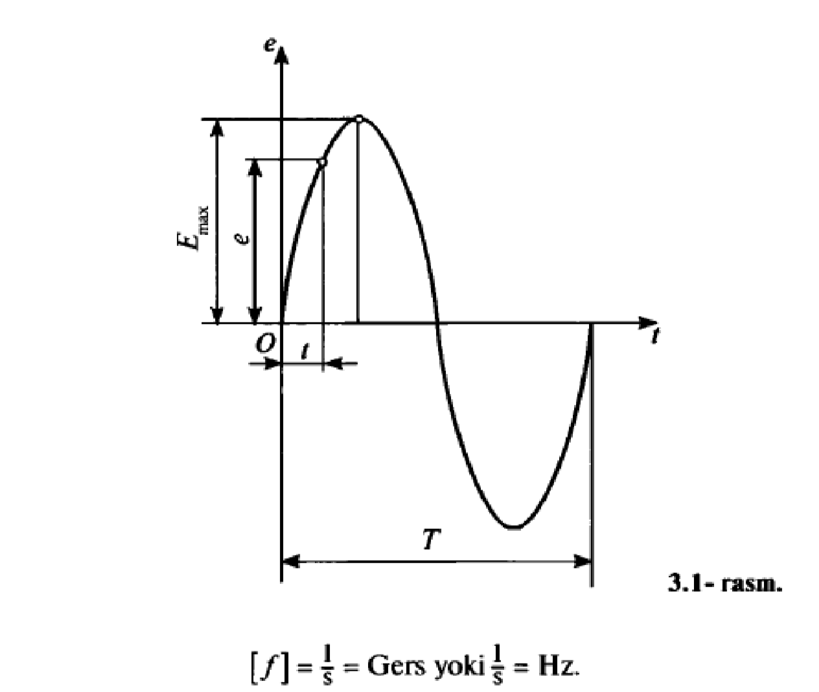

**5-rasm.**

Chastota o‘zgaruvchan tokning o‘zgarish tezligini ifodalovchi kattalik bo‘lib, 1 soniyadagi tebranishlar soniga teng. Sinusoidal tokning oniy qiymati ifodasiga burchak chastota kiritilgan. Bu kattalik chiziqli chastota orqali quyidagicha ifodalanadi:



Davriy chastota amalda *burchak chastota* deb ataladi va bu o‘zgaruvchan funksiyalar vektorlarining burchak tezligini anglatadi. Ma’lumki, burchak tezlik vaqt ichida vektor burilish burchagi va shu vaqtning nisbati bilan aniqlanadi:

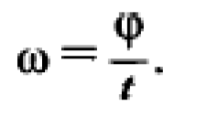

Sanoatda tok chastotasi 50 Hz ga teng bo‘lgan tokdan foydalaniladi. Xalq xo‘jaligining ba’zi tarmoqlarida boshqa chastotali toklardan ham foydalaniladi. Tok chastotasi bir chastotadan boshqasiga o‘zgartirgichlar yordamida o‘zgartiriladi.

**ELEKTR ISTE’MOLCHILAR**

Elektr energiyasini energiyaning boshqa turiga o‘zgartirib beruvchi barcha uskuna, asbob va qurilmalarga *elektr iste’molchilar* deyiladi. Masalan, elektr dvigatel elektr energiyasini mexanik energiyaga, elektr lampochka – yoritish energiyasiga, dazmol – issiqlik energiyasiga aylantirib beradi. Elektr iste’molchilar kuchlanishi, fazalar soni va boshqa kattaliklari bilan bir-biridan farq qiladi.

Iste’molchilar uchta rejimda ishlaydi. Bu rejim dvigatelning yoki boshqa qurilmaning me’yoriy haroratiga qarab belgilanadi. Ish jarayonida elektr uskuna va qurilmalarning harorati me’yordan oshmagan holda ularni ishlab chiqargan zavod tomonidan belgilangan ishlash muddati ta’minlanadi. Shu asosda qurilmalarning ish rejimi aniqlanadi.

* 1. Uzoq muddat to‘xtamay ishlaydigan dvigatellar. Ularning ishlash rejimi atrof-muhitga ajralib chiqayotgan issiqlik miqdori bilan belgilanadi. 6-rasmda ko‘rsatilgan egri chiziq shu dvigatel ishini ko‘rsatadi. Dvigatel ishga tushgandan so‘ng ma’lum vaqt o‘tgach, undan ajralib chiqadigan issiqlik miqdori atrofmuhitga uzatilayotgan issiqlik miqdoriga tenglashadi va dvigatelning harorati uzoq muddat, 2–3 smena davomida (14 soat) o‘zgarmaydi. Dvigatelning o‘zgarmas haroratini pasaytirish maqsadida uning atrof-muhit bilan to‘qnashuvchi korpusi yuzasini kengaytirish lozim bo‘ladi.

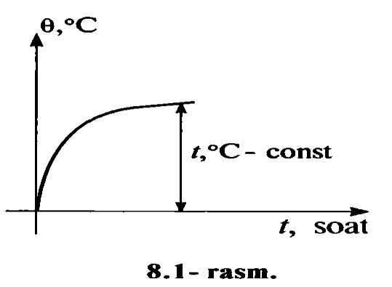

**6-rasm.**

* 1. To‘xtab-to‘xtab ishlaydigan dvigatellar. Bu rejimda ishlaydigan dvigatellarga tokarlik dastgohi sovitgichini misol qilib keltirish mumkin. Bunday dvigatel ma’lum vaqt ishlaydi, keyin tarmoqdan avtomatik tarzda uziladi va *t*2 vaqtdan keyin qayta ulanadi. 7-rasmda bu dvigatelning ishlash rejimi va haroratining o‘zgarishi egri chizig‘i ko‘rsatilgan.

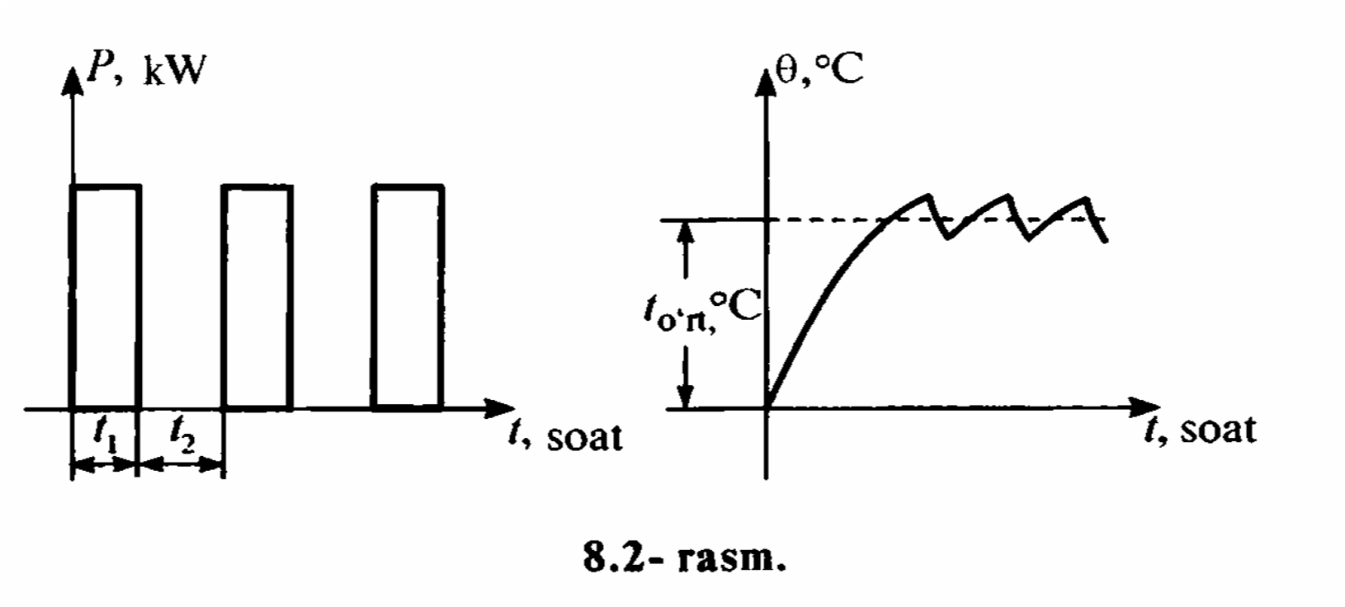

**7-rasm.**

Bu rejimda ishlaydigan dvigatellarning pasportida qo‘shimcha xarakterlovchi kattalik – qayta ulanish vaqti foiz hisobida ko‘rsatiladi va dvigatelni tanlashda hisobga olinadi:

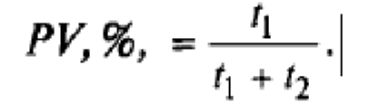

Bu yerda *t*1 *–* dvigatelning ishlash vaqti; *t*2– dvigatelning tarmoqdan uzilgan vaqti; *PV* – dvigatelning pasportda ko‘rsatilgan quvvati.

1. Qisqa muddatli rejimda ishlaydigan dvigatellar. Bir sutka davomida bir yoki yarim soatgina ishlaydigan uskuna va mexanizmlar shular jumlasidandir. Masalan, kemalarni o‘tkazib yuborish uchun ko‘prikni ajratadigan uskuna. Bu rejimda ishlovchi iste’molchilarning ishlash vaqti sovitilish vaqtidan ancha qisqa. Umumsanoat iste’molchilari ham mavjud. Bu iste’molchilarga kompressorlar, ventilatorlar, nasoslar va ko‘tarib tashuvchi mexanizmlar kiradi. Bu mexanizmlarning ishlash rejimi sanoatning qay sohasidan qat’i nazar bir xil va quvvati 0,22 dan 1000 kW gacha bo‘lib, 1-tur (kategoriya)ga kiradi. Masalan, agar nasosning ishi ishlab chiqarish texnologiyasi bilan bog‘liq bo‘lsa, elektr ta’minotidan uzilishi katta talafotlarga olib kelishi mumkin. Ko‘pincha texnologik rejim katta bosimli havo bilan bog‘liq bo‘ladi va hokazo.

2-tur dvigatellar – mahsulot ishlab chiqarish texnologiyasi bilan bevosita bog‘liq 1-tipli iste’molchilar. Masalan, *n* dona ip yigiruvchi dastgohlar elektr energiyasini iste’mol qilish nuqtayi nazaridan elektr iste’molchilar quyidagi guruhlarga bo‘linadi:

* 1. elektr yuritmalar. Elektr energiyasini elektr dvigatellar orqali mexanik energiyaga o‘zgartiradi, turli dastgohlarda ishlatiladi. Bu xil iste’molchilar eng katta guruhni tashkil etadi;
  2. yoritish uskunalari. Ko‘pincha bir fazali iste’molchi bo‘lib, elektr energiyasi yoritish energiyasiga aylantiriladi. Umuman olganda, yoritish uchun umumiy quvvatning 10–15% i sarflanadi;
  3. elektrotermik yoki termik uskunalar. Elektr energiyasi issiqlik energiyasiga

o‘zgartiriladi. Bunday iste’molchilarga elektrotexnik po‘latning eng sifatli ko‘rinishlarini ishlab chiqaruvchi elektrotermik uskunalar kiradi;

* 1. elektrotexnologik uskunalar. Elektr energiyasi bevosita ishlab chiqarish texnologiyalarida ishlatiladi. Masalan, elektrolit uskunalari, elektr payvandlash, chigitni saralash va hokazo.

Har bir iste’molchining smena, sutka, kvartal va yil davomidagi iste’mol qilgan quvvati grafiklari olinadi. Bu grafiklar elektr iste’molini hisoblash, iste’molchi va tarmoq o ‘rtasidagi oldi-sotdi munosabatlari va elektrotexnik uskunalarni tanlashda katta ahamiyatga ega. Har bir ishlab chiqarishning o‘ziga xos iste’mol grafigi mavjud va bu grafiklar ma’lumotnomalarda ko‘rsatiladi. Shuni ta’kidlab o‘tish kerakki, ma’lumotnomalarda keltirilgan grafiklar Rossiya ob-havosiga moslangan. Iste’mol grafiklari o‘lchash asboblari yordamida aniqlab olinadi. Ikki xil o‘lchash asbobi bor. Birinchisi iste’molni uzluksiz o‘lchaydigan asbob. Elektr o‘lchash asbobining bu turi bilan olingan iste’mol grafigi 8-rasmda, elektr hisoblagichidan olingan ma’lumot asosida tuzilgan iste’mol grafigi 9-rasmda ko‘rsatilgan. Ko‘rinib turibdiki, 8-rasmdagi grafik aniqligi yuqori, chunki har bir nuqtaning iste’moli o‘lchanadi. 9-rasmda ko‘rsatilgan grafikda esa umumiy iste’mol oddiy yig‘indi asosida aniqlangan.

Ikkinchi usul aniqligi uncha yuqori bo‘lmasa ham oddiy. Ko‘pincha aynan ana shu usul muhandislik hisoblarida qo‘llanadi.

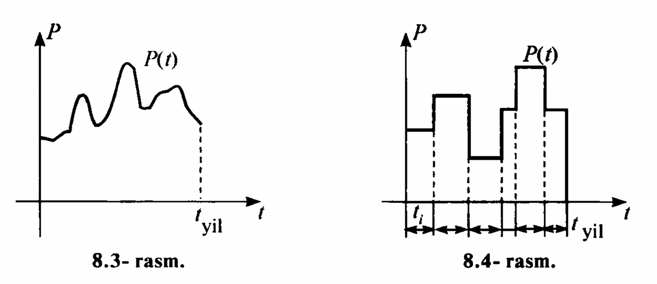

**8-rasm. 9-rasm.**

Elektr iste’mol grafiklari har bir iste’molchi uchun, bir guruh uchun, bir xil xossali iste’molchilar uchun, butun korxona uchun olinishi mumkin. Amalda grafik bir kvartal yoki yil uchun olinadi. Shu asosda korxona va tarmoq orasida hisob-kitoblar amalga oshiriladi.

**Elektr iste’molchilarning ishonchlilik darajasi.** Barcha iste’molchilar elektr bilan ta’minlashning uzluksizligi bo‘yicha uchta ishonchlilik darajasiga bo‘linadi:

1. Birinchi darajali iste’molchilar jumlasiga elektr iste’moli uzilganda odamlarning hayotiga xavf tug‘diruvchi, ishlab chiqarish texnologiyasi uzoq muddatga buzilib, katta miqdorda iqtisodiy zarar keltiruvchi ist e’molchilar kiradi.
2. Ikkinchi darajali iste’molchi deb, elektr iste’moli uzilganda ishlab chiqarish mahsulotlarining katta miqdori buzilishiga olib keladigan iste’molchilaiga aytiladi.
3. Uchinchi darajali iste’molchilar jumlasiga birinchi va ikkinchi darajali iste’molchilarga kirmaydigan iste’molchilar kiradi.